De bijbelse kernwoorden mus en zwaluw

I. HET OUDE TESTAMENT

Onderstaande gegevens zijn verzameld uit Gesenius’ Hebr. und Aram. Handwörterbuch; 16e Aufl. 1915 en Abr. Trommius, Nederlandse Concordantie (6e herz.dr.). Zie onder I.A.a.
I.A.a. Betekenis van de tekstgegevens
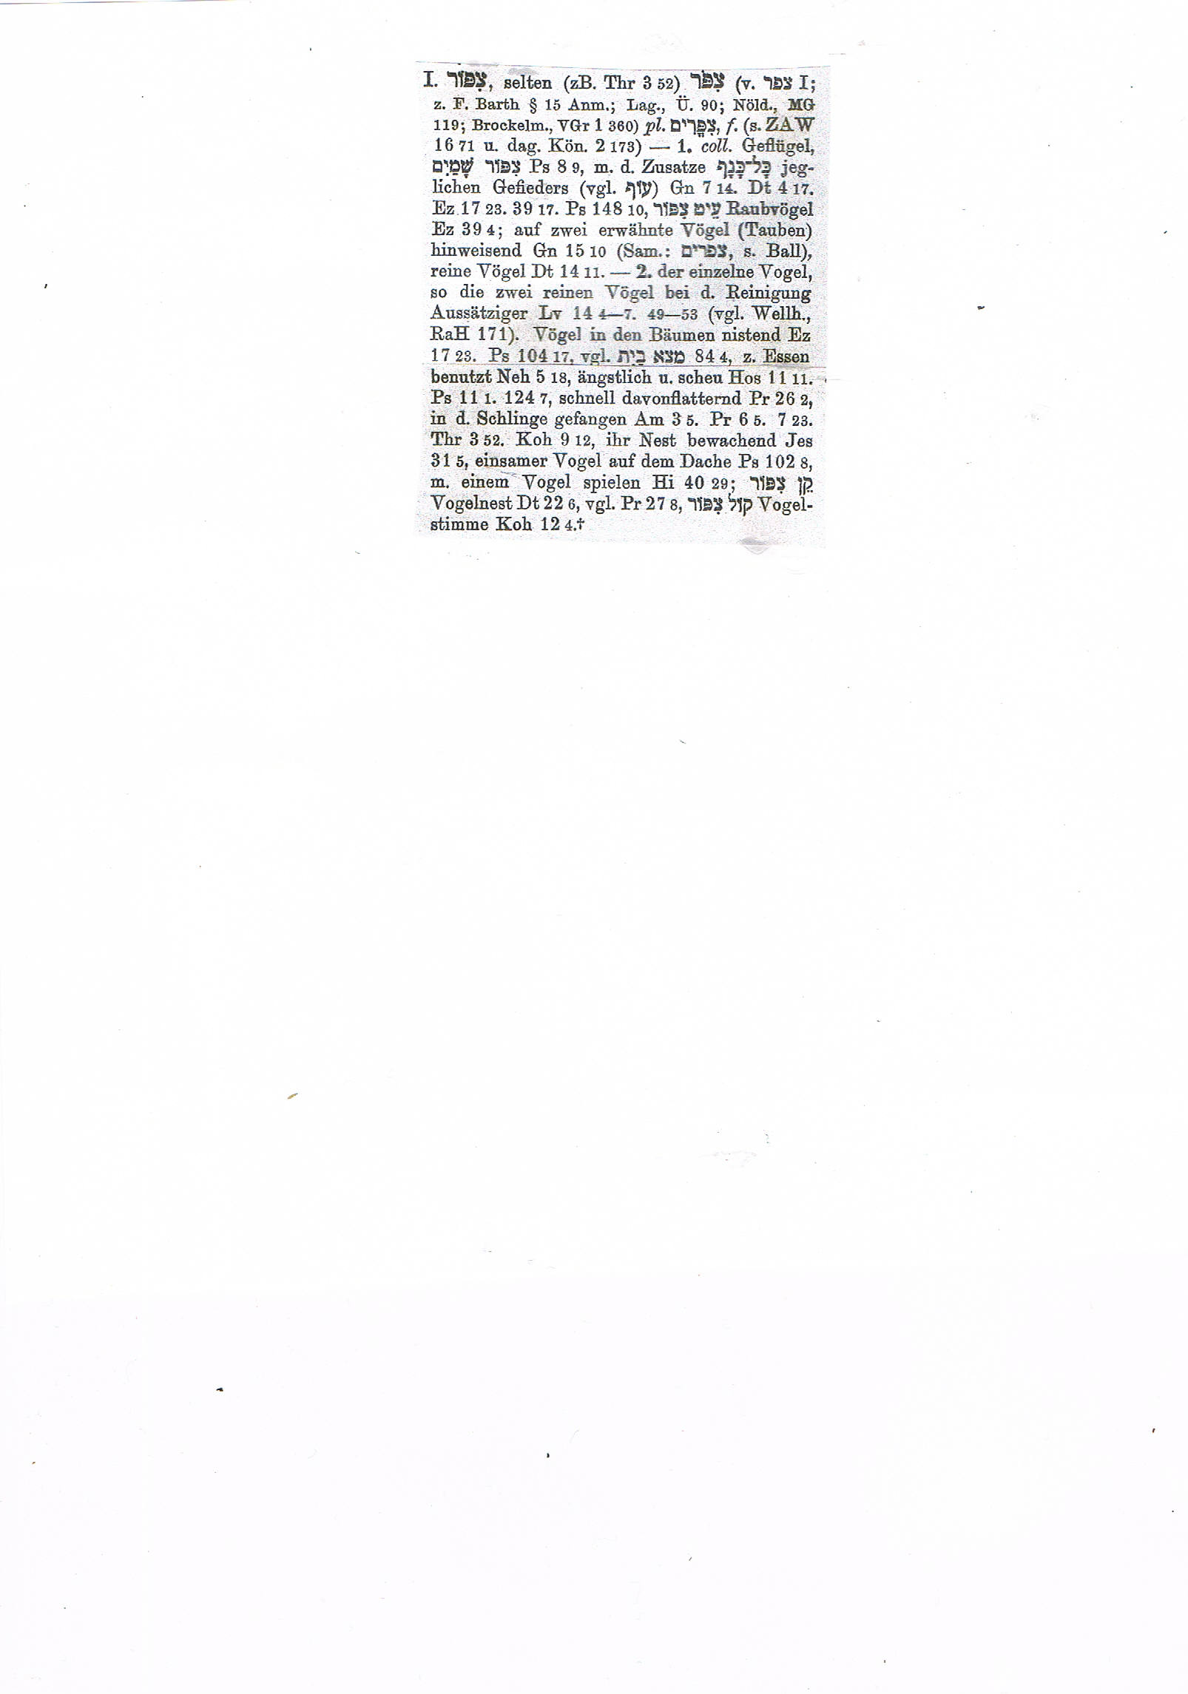
Het Hebreeuwse woord

wordt in allerlei teksten gebruikt:

a. Ter aanduiding van allerlei soort van gevogelte of van een afzonderlijke vogel, c.q. vogeltjes (ook om te eten) (Gen. 7:14; 15:10; Lev. 14:4-7; 49-53; Deut.4:17; 14:11; 22:6; 29:6; Neh. 5:18; Ps. 8 :9; 11:1; 104:17; 124:7 (in de strik; zo Pred. 9:12; Amos 3:5; Spr.6:5; 7:23; Klaagl.3:25); Ps. 148:10; Spr. 27:8; Pred. 12:4; Jes. 31:5; Ezech. 17:23; 39:4, 17; Hos.11:11;

b. In drie gevallen is het aan te bevelen om dit woord te vertalen met mus:
- Ps. 84:4 (zelfs vindt de mus een huis)
- Ps. 102:8 (een eenzame mus op het dak)
- Spr. 26:2 (zoals een mus is tot wegzweven…)

Het Hebreeuwse woord


wordt in Ps. 84:4 en Spr. 26:2 (volgens de Joodse verklaring) gebruikt ter aanduiding van de zwaluw
Het Hebreeuwse woord

wordt in Jes. 38:14 en Jer.8:7 eveneens ter aanduiding van de zwaluw gebruikt (of kraanvogel?). Gesenius suggereert: zwaan. Jes. 3814 ontbreekt in LXX.

I. A.b Tekstgegevens/ korte omschrijvingen (volgens Trommius)

1a. Ps. 84:4 (zelfs vindt de mus een huis en de zwaluw een nest voor zich). Er is geen reden om in de drie boven genoemde teksten het Hebreeuwse woord dat in onze Nederlandse vertalingen met mus is weergegeven, te vertalen met het algemene woord voor vogel. De mus wordt in vs.4 samen met de zwaluw genoemd als vogels die zelfs in de tempelgebouwen nestelden. ‘In die grote heerlijke tempel die kleine hulpeloze vogeltjes! Zie ze daar in- en uitvliegen, en onbewust van wat zij doen, een schuilplaats zoeken bij de altaren Gods. Wat een gevoel van rust en vrede brengt dat mee.’ (Uit dr. J. J. P. Valeton Jr., De Psalmen, tweede deel ; Nijmegen 1908, blz. 316). Zo geeft dan ook Ps. 84 ons een biologieles. Hartverwarmend!

Psalm 84 is het reislied van al Gods pelgrims uit alle tijden, vol heimwee naar een beter vaderland. Dit lied werd door de Israëlieten oudtijds gezongen, als zij naar Sion optrokken uit alle delen van het land. Over bergen en door dalen. En zo is deze psalm nog steeds teerkost voor onderweg. Welgelukzalig is de mens, wiens sterkte in U is. Geborgenheid bij de altaren van God in de tempel, waar alles spreekt van verzoening en aangename rust. Tot op de dag van vandaag mag het ondervonden worden in de samenkomsten van Gods gemeente waar de vrede door het bloed van Christus de boventoon voert.

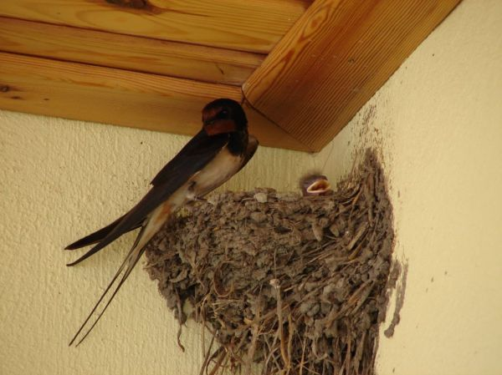
1b. In Ps. 84 is ook sprake van de zwaluw die zijn nest heeft in het zicht van Gods altaren; natuurlijk niet aan het altaar zelf. We denken aan het prachtige beeld van de zwaluw in het begin van deze psalm. Het slanke vogeltje dat wij allemaal kennen. Voor ons: de lentebode (ook al maakt één zwaluw nog geen zomer). Het bouwt zijn nestje bij ons onder een brug in de polder. In Psalm 89 ergens in de tempelgebouwen, in het zicht van de altaren. Symbool van geborgenheid bij God. Dat is meer dan de zwaluw als geluksvogel (zo bij ons). Heerlijk om zo te mogen verkeren in de onmiddellijke nabijheid van God. ‘Mijn ziel is begerig en bezwijkt ook van verlangen naar de voorhoven des Heeren….’ Eén dag in Uw voorhoven is beter dan duizend elders (vs. 11).

2. Ps. 102 roept een heel ander beeld op. Het biologieboek van de schepping is ook ontdekkend. De dichter van Ps. 102 weet zich neergeworpen door Gods grote toorn. Niemand kijkt er naar hem om. Ja, de mensen die hem omgeven, razen en vloeken tegen hem (vs. 9).
Hij kwijnt eenvoudig weg. Hij voelt zich vel over been. Vgl. Job 19:20; Klaagl. 4:8. Een eenzame mus op het dak. Hij is als een afgaande schaduw (vs. 12), langgerekt door de ondergaande zon en weldra teniet gegaan.

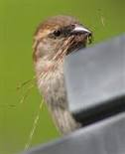
Als iemand vraagt: Wat mankeert die man dan toch?, is het antwoord niet moeilijk. Deze dichter weet zich intens verbonden met het lot van Sion (Jeruzalem). En blijkbaar staat het er bijster slecht voor met die stad, Gods Sion. Psalm 102 spreekt over Sions puin (vs. 15). Israël is in ballingschap en treurt over de verwoesting van Jeruzalem (vs. 10). Het ervaart dat als een afschuwelijk oordeel van God (vs. 10). Hij eet as als brood en vermengt zijn drank met tranen. Hij voelt zich vreselijk eenzaam, als een mus op een dakrand. Het symbool van verlatenheid.
En wat doet nu deze dichter? Hij bidt. Hij stort zijn klacht uit voor het aangezicht van de Heere. Waar moet hij anders heen? Zo zwaar kan toch immers het oordeel van God voor een kind des Heeren niet wegen, of hij moet toch altijd weer opnieuw naar dezelfde God terug. En het profetisch beloftewoord garandeert een heilrijke verandering. Want de tijd om Sion genadig te zijn, want de bestemde tijd is gekomen (vs.14). Hoop in al uw klachten maar op Zijn onfeilbaar Woord.

3. In Spreuken 26:2 worden ook de mus en zwaluw genoemd (ook hier weer te samen). Gelijk een mus is tot wegzweven, gelijk een zwaluw tot wegvliegen… Je hoeft maar net in de buurt van deze vogeltjes te komen, of ze gaan er vandoor. De Spreukendichter maakt er een toepassing van. Hij is er natuurlijk bepaald niet op gesteld om vervloekt te worden. Hij is er ook in zekere zin bang voor. ‘De vloek is in het OT..een gevreesde reële macht met een vreselijke uitwerking (als een granaat). Hij is een macht van ontbinding en verderf, van verdorring en verwelking, waar geen verdediging tegen bestaat. (vgl. Lev. 26:14vv; Deut. 28:16vv; 2 Sam. 16:5vv; Jes. 24:6-12 Jer. 23:10; Zach. 5:3v)… De vloek hecht zich aan de gevloekte als een bloedzuiger….

Maar stel, dat iemand je vervloekt, zonder dat daar een goede reden voor is. Zie o.a. Deut. 23:5. Dan vervliegt die, zoals mus en zwaluw schuw wegvliegen. Zo verdwijnt de vloek in het niets. Zit er maar niet over in.
Wat we eruit leren? Om niet meteen in het geweer te komen, zelfs niet als we door iemand vervloekt worden. God staat boven de macht van de vloek. Een vloek zonder grond, gaat niet in vervulling. Leer dat van Jezus Die als Hij gescholden werd, niet wederschold, en als Hij leed niet dreigde, maar gaf het over aan Hem Die rechtvaardig oordeelt (1 Petr. 2:23).

Zegent veeleer hen die u vervloeken….(Matth. 5:44; Luk. 6:28; Rom. 12:14; Jak. 3:9).

4. Verder wordt de zwaluw (niet kraanvogel?) genoemd in Jes. 38:14, waar Hizkia zijn geroep (een schreeuw om een Borg) op zijn ernstige ziekbed vergelijkt met het piepen van een zwaluw. Het is zeker herkenbaar voor ieder die zich verplaatsen kan in de doodssituatie van Hizkia. Sterven is als het uitvaren van een schip dat de haven uitgaat. En hoe moet het dan verder met onze taak op aarde?

5. En dan tenslotte Jer. 8:7, waar we lezen, dat ook de zwaluw zijn vaste tijden kent; hij is een trekvogel, net als bijv. de ooievaar. Hij trekt, althans bepaalde soorten, als de winter op zijn tijd zijn intrede doet, naar zuidelijker streken en keert weer terug, als het voorjaar wordt. Maar Mijn volk – aldus God bij monde van Jeremia - kent het recht van de wet niet. Het onderkent de oordelen van de Heere niet noch de roepstem des Heeren tot bekering. Een biologieles? Ja zeker, zelfs de vogels onderwijzen ons tot onze diepe beschaming. Wees een trekvogel. Zoek het daar waar leven is, eeuwig leven voor u.

II. HET NIEUWE TESTAMENT

II.A. Het Griekse woord dat in het NT wordt gebruikt voor mus(je) is στρουθός/
στρουθόn

II. A.a Tekstgegevens/ korte omschrijvingen (volgens Trommius)

- Worden niet twee musjes om een penninkje verkocht (Matth.10:29)
- Vreest dan niet; gij gaat vele musjes te boven (Matth.10:31)
- Worden niet vijf musjes verkocht voor twee penninkjes? (Luk. 12:6)
- Gij gaat vele musjes te boven (Luk. 12, 7)

II.A.b Samenvatting + toepassing

1. In de hierboven genoemde teksten onderwijst de Heere Jezus ons om niet bezorgd te zijn. Kijk naar de musjes. Hoe onbelangrijk zijn ze in onze ogen. U kunt er twee kopen (kennelijk als etenswaar) voor het luttele bedrag van een penninkje/ een as (= 1/16 e denarie). (Matth.10:29-31). Het kleinste geldstuk.
Lukas schrijft: u koopt vijf musjes voor twee penninkjes (Luk.12:6v). Vgl. .Amos 3:5.

Twee, vijf musjes? Wel, dan telt één musje helemaal niet mee. En toch: er valt geen musje dood ter aarde of in een valstrik zonder de hemelse Vader. Lukas schrijft, dat het niet vergeten is bij God. God heeft er aandacht voor. Hoeveel te meer: voor u, Christus’ volgelingen in uw nood en dood. God kan redden uit alle valstrikken.

Hoe gering van waarde ook, die musjes zijn bij de hemelse Vader niet vergeten. Er zal er niet een ter aarde vallen zonder uw Vader. Hij weet ervan. Zou Hij dan niet van u weten? +

Gesenius rubriceert o.i. ten onrechte ook deze teksten in de rij van vogel in het algemeen, niet van mus. In alle door mij geraadpleegde Nederlandse vertalingen (Statenvertaling, Herz.Statenvertaling, Leidse Vertaling, Vertaling NBG 1951, Nieuwe Bijbelvertaling) wordt vertaald met mus.
M..Henri schrijft: These little birds, by the instinct and direction of nature, provide habitations for themselves in houses, as other birds do in the woods, both for their own repose and in which to lay their young; some such David supposes there were in the buildings about the courts of God's house, and wishes himself with them. He would rather live in a bird's nest nigh God's altars than in a palace at a distance from them.
Met de vogel met een comfortabel huis in de plaats van de altaren van JHWH in de tempelhof en in het tempelhuis bedoelt de dichter zichzelf….צִפֹּור (van צָפַר) is een algemene naam voor fluitende kwetterende vogels, zoals de vink en de mus, zoals ook de LXX hier weergeeft. דְּרֹור is niet de tortelduif (LXX, Targum en Syr.), maar de zwaluw. Zo de Keil-Delitz commentaar. Het woordenboek van Online Bijbel (1.41) zegt over het woord tzippoor, dat het betekent: fluiter of tjilper, een veelomvattende aanduiding voor vogels … Maar omdat de mus en de zwaluw de bekendste kleine vogels zijn, denken we in teksten waar tzippoor niet in de algemene zin voorkomt, bij voorkeur aan de mus.
‘De psalmist vergelijkt zich ook bij een vogel (een mus op het dak) die zijn wijfje, of zijn jongen heeft verloren …en die van het dak overal rondziet, zonder ergens een vriendelijke begroeting van zijnsgelijken te ontmoeten…’. ‘Hij is meer bedroefd om anderen dan om zich zelf, meer om Zion en het huis des Heeren dan om zijn eigen huis.’ Zo C. H. Spurgeon, De Psalmen Davids (met ophelderende aantekeningen van verschillende beroemde godgeleerden); uit het Engels vertaald door Elisabeth Freijstadt; vierde deel. Amsterdam, z.j.; blz.151vv, 116. Zie de afbeelding. J. Calvijn omschrijft de droefheid van het musje aldus: ‘Zij is van haar metgezel beroofd. Nu weten wij, dat dit soort van vogeltjes haar weduwschap zo moeilijk dragen, dat zij er bovenmate om treuren’.
Uit onze preek over Psalm 102 is een klaagpsalm en tegelijk een boetepsalm. ‘De oude kerk telde er zeven: 6, 32, 38, 51, 102, 130 en 143, welke alle getuigen van een innig zondebesef, dat men alleen zou verwachten aan de voet van het kruis van Golgotha, en van een diep berouw. Betuigingen van schuldbewustzijn en berouw gaan gepaard met ernstige smeekbeden om barmhartigheid en vergeving. Deze smeekbeden gelden dikwijls niet slechts de dichter, maar het gehele volk (zie ook Ps. 51:20 en 130:8). Bij de andere oude volken zal men tevergeefs zoeken naar psalmen, waaruit zulk een diep zondebesef en zulk een schrijnend zielenleed spreken.’ Aldus Dr. Joh. de Groot, De Psalmen; verstaat gij wat gij leest? Baarn, BBB-serie 1941; blz. 123v.
6. F.J. Pop, Bijbelse worden en hun geheim;; ’s Gravenhagen 1962; blz. 523v
Zo Keil-Delitz: the flebile murmur of the swallow (into which the penitential Procne was changed, according to the Grecian myth).
‘In Jes. 38:14 lijkt `agoer een bijvoeglijk naamwoord te zijn dat de zwaluw aanduidt als rusteloos heen en weer vliegend..’ Zo het woordenboek van Online Bijbel (1.41)
‘The swallow is of long and tireless flight. The swift is so much faster that the sound of its wings can be heard when passing.’ Aldus het woordenboek ISBE van E-sword (s.v. swallow) .
They are sold today in the markets of Jerusalem and Jaffa. "For a farthing" (assariou) is genitive of price. Only here and Lu 12:6 in the N.T. Diminutive form of the Roman as, slightly more than half an English penny. Aldus Robertson’s Word Pictures in Bible Works.
In deze voordracht is gebruik gemaakt van 1. Gesenius’ Hebr. und Aram. Handwörterbuch; 16e Aufl. 1915, s.v dzippoor, deroor/ agoer 2. Trommius’ concordantie, s.v. mus en zwaluw; 3. Woordenboek Online Bijbel (1.41), s.v. mus en zwaluw ; 4. Robertson’s Word Pictures in Bible Works; 5. In E-sword (comm.van M.Henri en Keil-Delitz); 6. F.J. Pop, Bijbelse worden en hun geheim;; ’s Gravenhage 1962; 7. verschillende commentaren.

